التمرين-1- الأول

1- أكتب الرمز الكيميائي للذرات التالية: الأوكسجين، الهيدروجين، الكربون، الكبريت، الحديد، النحاس
2- أكتب الصيغة الكيميائية (الجزيئية) للجزيئات التالية :
اسم الجزيء | غاز ثنائي الهيدروجين | غاز الميثان | أوحادي أكسيد الكربون | الماء
الصيغة الكيميائية
3- اختر الإجابة الصحيحة : الصيغة الجزيئية لكبريت الهيدروجين هي :
- NH₃ ، ب- H₂S ، ج- H₂
التمرين-2- الثاني

تبين الوثيقة 1 النموذج المتراص لجزيء غاز يستعمل كوقود في الولاعة, إنه مكون من ذرات الكربون و ذرات الهيدروجين واحتراقه مع غاز الأوكسجين ينتج غاز ثنائي أكسيد الكربون وبخار الماء
الوثيقة 1
1- ما هو عدد كل نوع من الذرات المكونة لهذا الجزيء؟
2- أكتب صيغته الكيميائية (الجزيئية). أذكر اسم هذا الغاز .
3- على أي حالة فيزيائية يتواجد هذا الغاز داخل الولاعة ؟
4- أثناء تشغيل الولاعة يحدث تحولان احدهما فيزيائي والآخر كيميائي أذكرهما مع الشرح.
5- أكتب التحول الحاصل عند احتراق الغاز بالصيغ الكيميائية.
التمرين-3-الثالث

التركيب الضوئي هو عملية تقوم بها النباتات الخضراء تستعمل فيها الطاقة من اجل إنتاج الغلوكوز C₆H₁₂O₆)) و غاز الأكسجين انطلاقا من غاز ثاني أكسيد الكربون و الماء.
1- حدّد في جدول فيه الحالة الابتدائية و الحالة النهائية: أ) التحول الحاصل بكتابته حرفيا
ب)النموذج الجزيئي للتحول الحاصل.
ج)التحول الحاصل بالصيغ الكيميائية

التمرين-4-الرابع

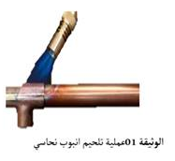
يستعمل التلحيم (الوثيقة1) في عدة ميادين و يحتاج في الغالب إلى توفير درجات حرارة عالية عن طريق الفحوم الهيدروجينية بوجود وفرة من غاز ثنائي الأكسجين ,هناك مثلا أجهزة لهذا الغرض مكونة من قارورة البروبان و قارورة لغاز ثنائي الأكسجين (الوثيقة2).
كما لا ينصح بالتلحيم في الأماكن الضيقة غير المهوية كاحتياط سلامة من التأثر بالغاز المنطلق.
1- ماذا يحدث في التحول الكيميائي لغاز البروبان؟ و ما هي نواتجه؟
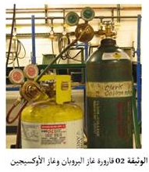
2- ما هو الغاز المنطلق؟ و كيف يتم الكشف عنه؟
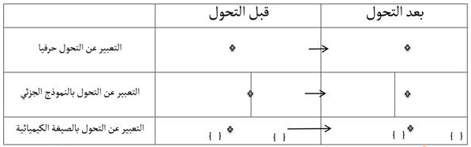
3- فسر مجهريا هذا التحول الكيميائي بتمثيل جزيئات المواد قبل و بعد التحول و بالصيغ الكيميائية علما أن غاز البروبان يتكون من 3 ذرات كربون و 8 ذرات هيدروجين.
4- هل مبدأ انحفاظ الذرات محقق في التحول؟

التمرين-5-الخامس

لتلحيم السكك الحديدية يتم تسخين مزيج مكون من مسحوق الألمنيوم (Al) و أكسيد الحديد الثلاثي (Fe₂O₃) فيتشكل الألومين(أكسيد الألمنيوم يتكون جزيئيه من ذرتين ألمنيوم و 3 ذرات أكسجين) و الحديد السائل الذي يسمح بالتلحيم.
1- ما هو نوع هذا التحول ؟ برر إجابتك؟
2- اكتب الصيغة الكيمائية لمادة الألومين الصلبة.
3- حدد في جدول : الحالة الابتدائية و النهائية للتحول معبرا عنه حرفيا ثم بالصيغ الكيميائية.
4- هل مبدأ انحفاظ الذرات محقق في هذا التحول؟ برر إجابتك.

